Veliki svijete eko poruke šalje ti dijete!
Učenici PŠ Mala Erpenja uoči Dana planeta Zemlje sudjelovali su u najvećoj ekološkoj volonterskoj akciji ZELENA ČISTKA. Cilj je u jednom danu ukloniti što veće količine ilegalno odloženog otpada. Učenici su se marljivo primili posla i zaslužuju veliku pohvalu.
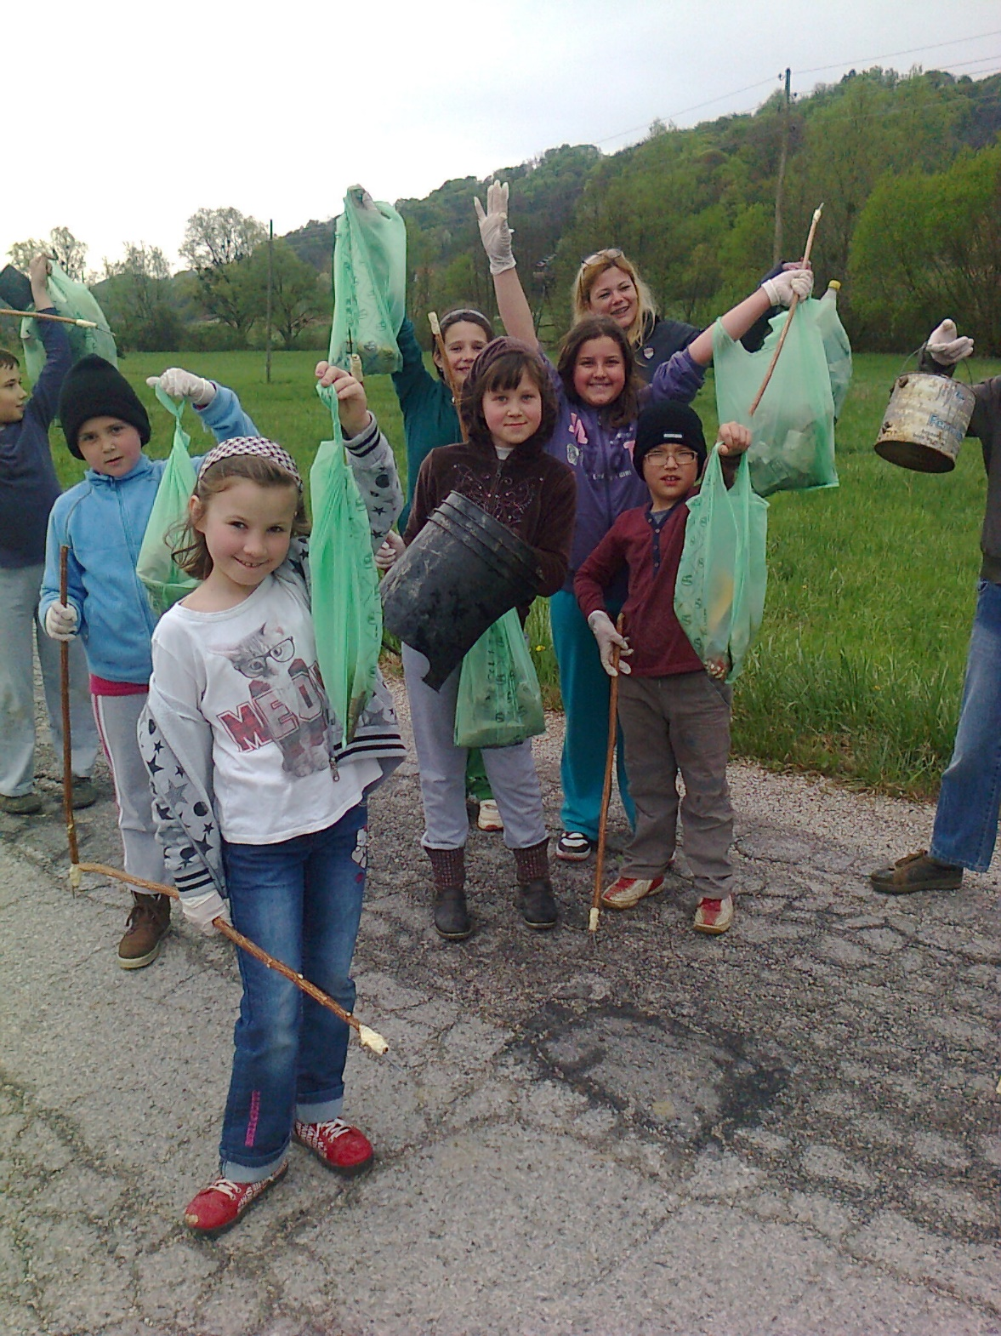

22.4.2015. bili smo domaćini našim prijateljima učenicima OŠ pri Bolnici. U sklopu školskog projekta Kreativno recikliranje održali smo nekoliko radionica, posadili cvijeće oko škole i tako na prikladan način obilježili Dan planeta Zemlje. Hvala našim prijateljima na predivnoj suradnji!
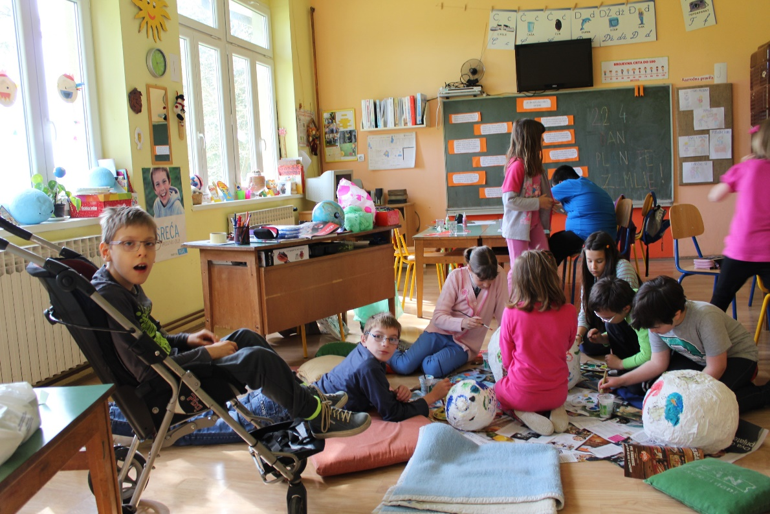
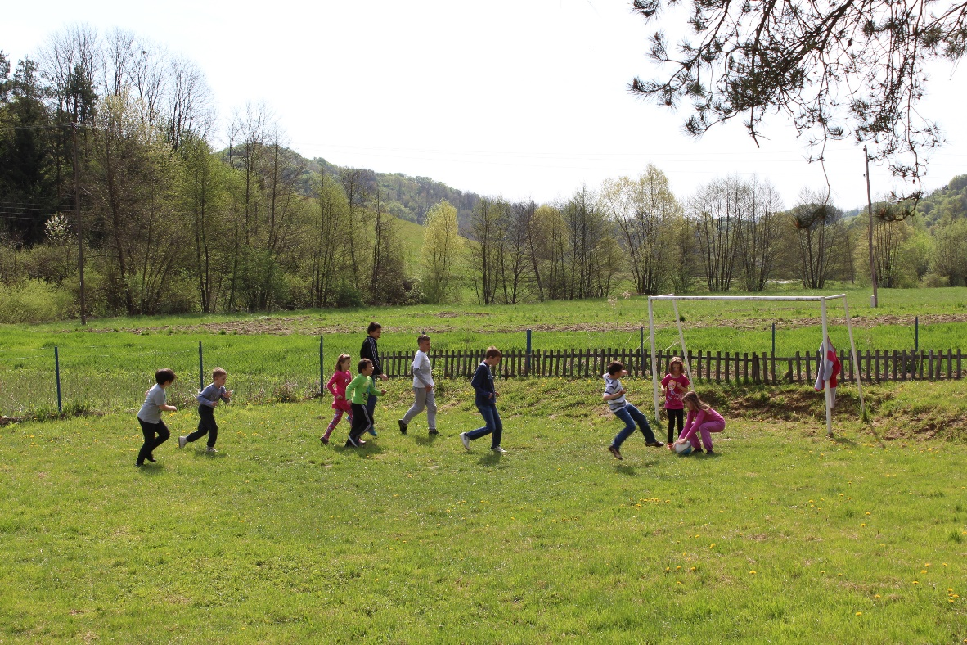
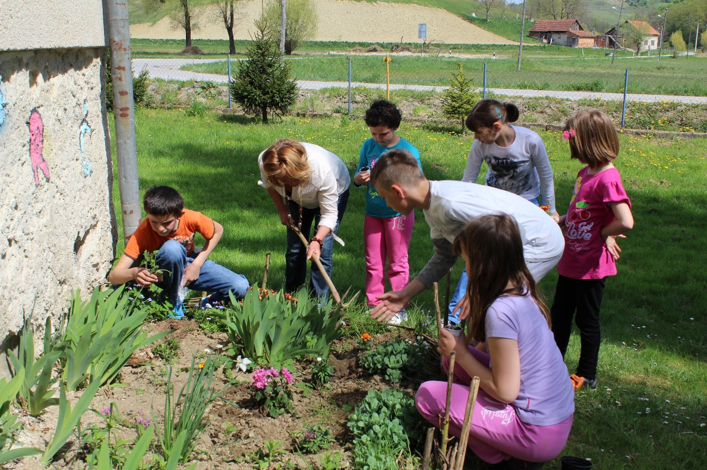
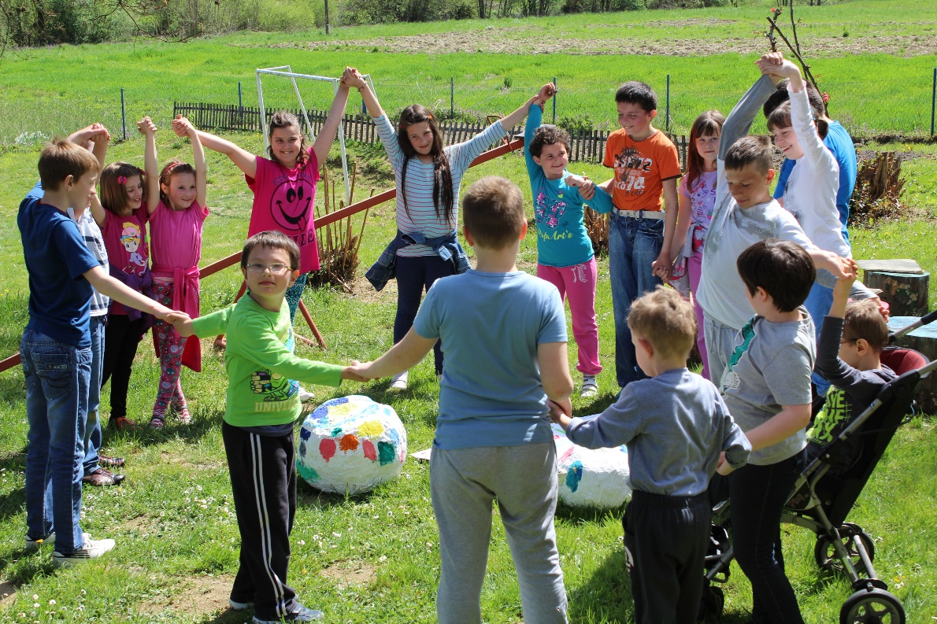

Uredila: Ljiljana Juričko

